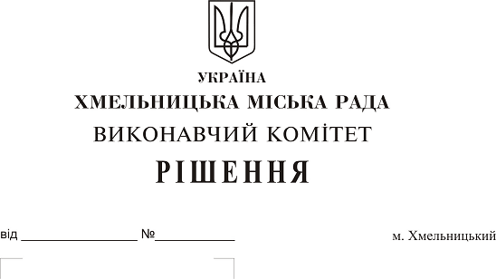 Про затвердження акта безоплатної приймання-передачі в комунальну власність територіальної громади міста мереж водопостачання та каналізаційних стоків, які побудовані поза межами земельної ділянки по вул. Прибузькій, 11/1 приватного підприємства «Орбіта Альянс»

Розглянувши матеріали, надані управлінням житлово-комунального господарства на виконання рішення тридцятої сесії міської ради від 17.04.2019 № 94, рішення виконавчого комітету міської ради від 13.06.2019 № 530, керуючись Законом України «Про передачу об’єктів права державної та комунальної власності», Законом України «Про місцеве самоврядування в Україні», рішенням сорок другої сесії міської ради від 17.09.2014 № 17, виконавчий комітет міської ради

ВИРІШИВ:

1. Затвердити акт безоплатної приймання-передачі від 03.09.2019 в комунальну власність територіальної громади міста Хмельницького мереж водопостачання довжиною 82 м.п. та каналізаційних стоків довжиною 23 м.п., які побудовані відповідно до технічних умов № 200 від 22.06.2006 поза межами земельної ділянки по вул. Прибузькій, 11/1, загальною кошторисною вартістю 123 966 (сто двадцять три тисячі дев’ятсот шістдесят шість) гривень, у зв'язку із будівництвом автомийки на 4 пости з офісними приміщеннями, кафетерієм, шиномонтажем та стоянкою легкових автомобілів приватного підприємства «Орбіта Альянс».
2. Міському комунальному підприємству «Хмельницькводоканал» (В. Кавун) прийняти на баланс мережі водопостачання довжиною 82 м.п. та каналізаційних стоків довжиною 23 м.п., які побудовані відповідно до технічних умов № 200 від 22.06.2006 поза межами земельної ділянки по вул. Прибузькій, 11/1.
3. Контроль за виконанням рішення покласти на заступника міського голови А. Нестерука.

Міський голова О. Симчишин

